

（深圳）

实验报告

开课学期： 2020春季

课程名称：计算机组成原理（实验）

实验名称： 微程序控制器设计

实验性质： 综合设计型

实验学时： 4 地点： 线上

学生班级： 1801101

学生学号： 180110115

学生姓名： 方澳阳

评阅教师：

报告成绩：

实验与创新实践教育中心制

2020年5月

1. **实验项目**

**微程序控制器设计**

1. **系统功能详细设计及实现**
2. *对系统进行详细设计描述。用硬件框图描述系统主要功能及各模块之间的相互关系；（此部分内容为本报告重点内容，需详细描述）*

CU框图:

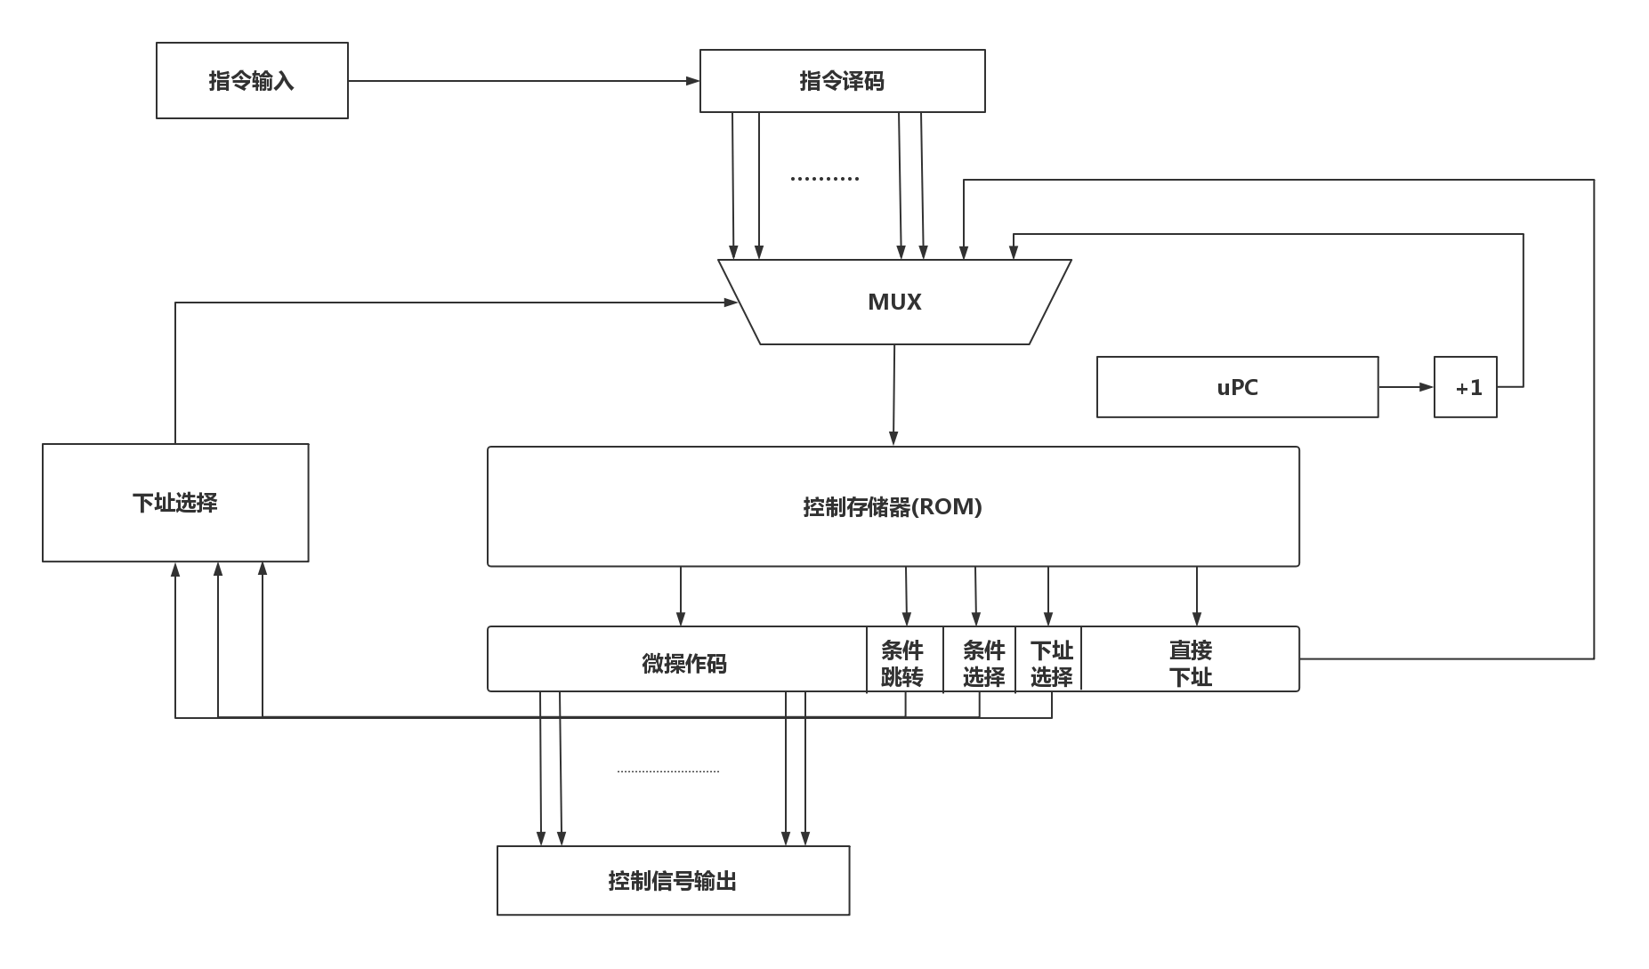CU的工作是接收来自IR的指令, 进行分析, 然后给出相对应的微操作的信号。

先取微指令，再通过分析取到的微指令以及接收到的IR指令来决定下一阶段，即执行周期需要进行的操作。

接下来每次都根据取到的指令进行下址选择，如：若指令仍在执行周期中，则下一条微指令的地址为当前微指令的地址+1， 若执行周期结束，则下一条微指令则返回取指阶段，然后重复以上的过程，即实现了不断取指分析执行的过程。

其中，指令输入即为8位的机器码，因为指令集只有10条，因此只使用了高四位的数据位作为指令的标志。指令译码通过case语句分别处理10中不同情况下的指令操作。在每个case中再通过下址选择组合电路给出下一条微指令的地址，是回到取指指令的地址还是+1还是跳转到某个指令的入口。

控制存储器存放了29条微指令，11个微程序(其中有一个是NOP)，微程序的入口地址分别为0,4,7,12,16,17,188,19,22,25,28. 通过uPC,控制存储器可以给出微指令.

再通过微指令中的微操作码, 可以输出当前操作需要的信号。执行占用总线、传输数据等操作。

同时，微指令中的下址选择、条件选择、条件跳转等字段就可以配合指令译码给出下一条指令的地址。

1. 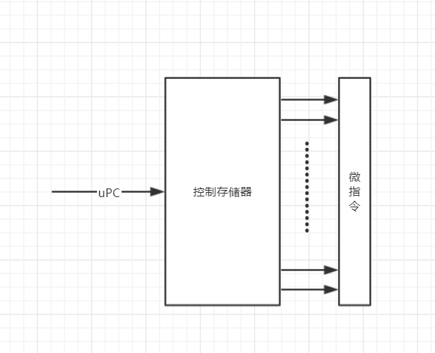*模块描述。包括模块功能，输入、输出端口及变量含义，时序等。*

curr_code = ucode_mem[uPC];//取出微指令

控制存储器的输入是uPC,输出是一条微指令.

assign PC_i = curr_code[29];

assign IR_i = curr_code[28];

assign MAR_i = curr_code[27];

assign MDR_i = curr_code[26];

assign ACC_i = curr_code[25];

assign SP_i = curr_code[24];

assign R_i = curr_code[23];

assign PC_o = curr_code[22];

assign MDR_o = curr_code[21];

assign ACC_o = curr_code[20];

assign SP_o  = curr_code[19];

assign R_o = curr_code[18];

assign PC_Sel = curr_code[17];

assign MDR_Sel = curr_code[16];

assign ACC_Sel = curr_code[15];

assign ALU_Sel = curr_code[14];

assign MemRead = curr_code[13];

assign MemWrite = curr_code[12];

wire condJMP = curr_code[11];

wire condSel = curr_code[10];

wire [1:0]nextAddrSel = curr_code[9:8];

wire [7:0]addr = curr_code[7:0];

通过wire为微指令的各个端口输出.

MUX模块:

通过指令译码IR的高4位的值,以及下址选择nextAddrSel 位来判断下地址应该是什么地址

case (IR[7:4])

        4'b0000: begin

            if(nextAddrSel==2'b00)

            begin

                nextAddress <= uPC+1;

            end

            else if(nextAddrSel==2'b01)

            begin

                nextAddress <= addr;

            end

            else

            begin

                nextAddress <= 8'h1c;

            end

        end

        4'b0010:begin

            if(nextAddrSel==2'b00)

            begin

                nextAddress <= uPC+1;

            end

            else if(nextAddrSel==2'b01)

            begin

                nextAddress <= addr;

            end

            else

            begin

                nextAddress <= 8'h7;

            end

        end

        4'b0011:begin

            if(nextAddrSel==2'b00)

            begin

                nextAddress <= uPC+1;

            end

            else if(nextAddrSel==2'b01)

            begin

                nextAddress <= addr;

            end

            else

            begin

                nextAddress <= 8'hc;

            end

        end

        4'b0100:begin

            if(nextAddrSel==2'b00)

            begin

                nextAddress <= uPC+1;

            end

            else if(nextAddrSel==2'b01)

            begin

                nextAddress <= addr;

            end

            else

            begin

                nextAddress <= 8'h10;

            end

        end

        4'b0101:begin

            if(nextAddrSel==2'b00)

            begin

                nextAddress <= uPC+1;

            end

            else if(nextAddrSel==2'b01)

            begin

                nextAddress <= addr;

            end

            else

            begin

                nextAddress <= 8'h11;

            end

        end

        4'b0110:begin

            if(nextAddrSel==2'b00)

            begin

                nextAddress <= uPC+1;

            end

            else if(nextAddrSel==2'b01)

            begin

                nextAddress <= addr;

            end

            else

            begin

                nextAddress <= 8'h12;

            end

        end

        4'b0111:begin

            if(nextAddrSel==2'b00)

            begin

                nextAddress <= uPC+1;

            end

            else if(nextAddrSel==2'b01)

            begin

                nextAddress <= addr;

            end

            else

            begin

                nextAddress <= 8'h13;

            end

        end

        4'b1000:begin

            if(nextAddrSel==2'b00)

            begin

                nextAddress <= uPC+1;

            end

            else if(nextAddrSel==2'b01)

            begin

                nextAddress <= addr;

            end

            else

            begin

                nextAddress <= 8'h16;

            end

        end

        4'b1001:begin

            if(nextAddrSel==2'b00)

            begin

                nextAddress <= uPC+1;

            end

            else if(nextAddrSel==2'b01)

            begin

                nextAddress <= addr;

            end

            else

            begin

                nextAddress <= 8'h19;

            end

        end

        4'b1010:begin

            if(nextAddrSel==2'b00)

            begin

                nextAddress <= uPC+1;

            end

            else if(nextAddrSel==2'b01)

            begin

                nextAddress <= addr;

            end

            else

            begin

                nextAddress <= 8'h4;

            end

        end

        default: begin

            if(nextAddrSel==2'b00)

            begin

                nextAddress <= uPC+1;

            end

            else if(nextAddrSel==2'b01)

            begin

                nextAddress <= addr;

            end

            else

            begin

                nextAddress <= 8'h0;

            end

        end

    endcase

通过时序电路, 改变uPC的值, 维持一时钟周期的来自控制存储器的微指令输出, 即输出各种信号

always@(posedge clk)

begin

    if(reset)

    begin

        uPC<=addr;

    end

    else if (condJMP==1&&condSel==0&&ZF==0) begin//jz,但是不为0,就回到取指

        uPC<=addr;

    end

    else if(condJMP==1&&condSel==1&&ZF==1)begin//jnz,但是为0,就回到取指

        uPC<=addr;

    end

    else

    begin

        uPC<=nextAddress;

    end

end

1. **调试报告**

出现的问题:

本地显示通过,但是在OJ上说代码编译错误

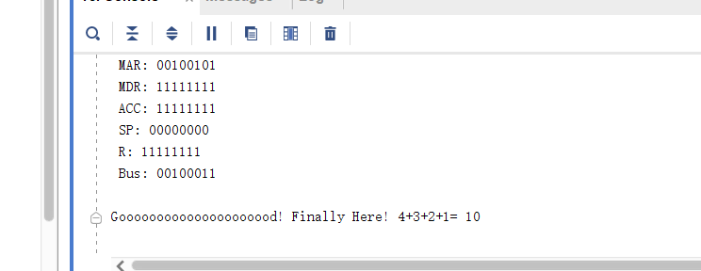

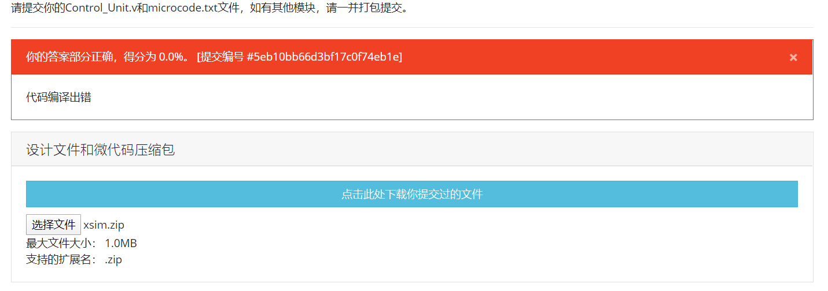

分析原因及解决方案:

由于OJ上说是代码编译错误, 所以首先排查是代码的语法规范问题

于是经过测试发现是语法问题.

    if()

    else if()

    else

    begin

        case ()

     endcase

    end

end

由于我为了节省代码量,在ifelse里面嵌套了case语句。在实验的指导手册里没有提到不能嵌套使用这个，所以我一开始没有发现。

后来我把ifelse语句放到case里面就通过了。但是会导致生成的电路较为复杂。

1. **总结及实验课程感想**

在实验刚开始的时候总是对本次实验要做的一头雾水，不知道要干嘛。看了一遍指导书也不是很明白。然后就只能一遍一遍看，然后再结合课本上的理论知识，再看几遍，就能大概知道本次实验要做什么。光知道要做什么也还不够，像BOOTH算法那个实验，不能很好地结合时序和逻辑电路，就会导致某个信号慢了一个周期，两个接口的信号速度不匹配的情况。这个时候就需要继续琢磨如何利用好组合电路。

这几个实验基本来说只要有了思路就能实现一个基础版的电路，重点还是在于调试。找到自己错误的地方在哪里是最为重要的。

计算机组成原理完结了，但是后面还有计算机设计与实践，冲冲冲！这一切还远没有结束！